Werkblad zondag 25 juni
Thema van de preek: Jeremia 3:22
Wat fijn dat je er bent!
Naast wie zit jij in de kerk?........................................................................
Vandaag vieren we het: ……………………………………………………………………..
De leertekst komt het uit Oude Testament. Het is het vierde Bijbelboek. Weet jij nog welke dit is?...........................................................................
Op de laatste bladzijde zie je een mooie kleurplaat van deze leertekst.
Hieronder zie je de leerpsalm. Zing je mee?
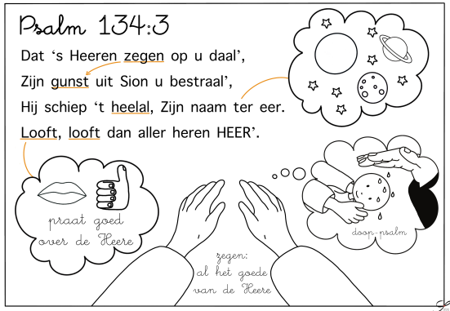

Luister goed… als je deze woorden hoort, mag je ze doorstrepen. Heb je ze allemaal gehoord? Dan heb je bingo!
Onderneming | Boodschap | Fouten
Vertrouwen | Liefde | Genezen
Avondmaal | Golgotha | Sacrament
Generatie | Getrouwd | Boom
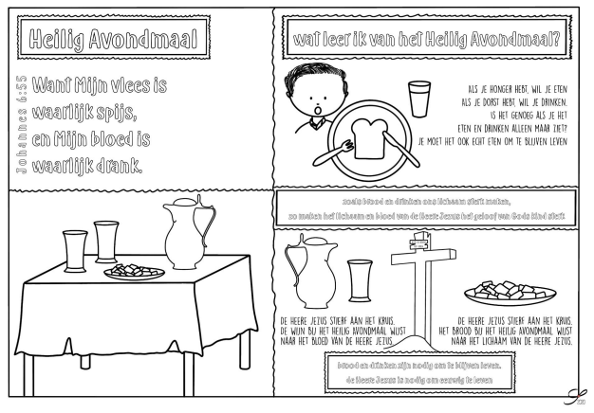

Teken hier de schaal met brood en de beker met wijn en schrijf er maar bij wat de dominee zegt als hij dit vastpakt.

